

Közbeszerzési Dokumentumok
(a továbbiakban: dokumentáció)

a

„GP200 típusú forgóvázak beszerzése keretmegállapodás terhére” tárgyú a 2011. évi CVIII. törvény (a továbbiakban: Kbt.) XII. fejezete alapján (figyelemmel a XIV. fejezetben foglaltakra) hirdetmény nélküli tárgyalásos eljárásban

A 289/2011. (XII.22.) Kormányrendelet szerinti keretmegállapodásos eljárás második részeként

AJÁNLATKÉRŐ NEVE:
MÁV-START Vasúti Személyszállító Zrt.

2017.11.20.

Tartalomjegyzék:

1.1. A közbeszerzési eljárás tárgya és mennyisége 3
1.2. Előzetes kikötések 3
1.3. Az ajánlattételi felhívás és dokumentáció módosítása, visszavonása 3
1.4. Kapcsolattartásra vonatkozó szabályok 4
1.5. Kiegészítő tájékoztatás 4
1.6. Az ajánlattétel költsége 4
1.7. Az ajánlattétel formája, helye és határideje 4
1.8. Az ajánlatok értékelése 5
Bírálati szempont 5
1.9. Az eljárást lezáró döntés 6
1.10. Szerződéskötés 6
II. Igazolások, nyilatkozatok jegyzéke 7
III. Nyilatkozatminták 8
1. sz. melléklet 9
Felolvasólap 9
2. sz. melléklet 10
3. sz. melléklet 11
Nyilatkozat műszaki megfelelősségről 11
4. sz. melléklet 12
Nyilatkozat üzleti titokról 12
5. sz. melléklet 13
Nyilatkozat fordításról 13
6. sz. melléklet 14
Nyilatkozat a papír alapú és az elektronikus példány egyezőségéről 14
IV. SZERZŐDÉSTERVEZET 15
V. MŰSZAKI LEÍRÁS 17

Útmutató az ajánlattevők részére

A közbeszerzési eljárás tárgya és mennyisége

A MÁV-START Zrt. mint a Kbt. 6. § (1) bekezdés c) pontja szerinti ajánlatkérő ajánlato(ka)t kér a „GP200 típusú forgóvázak beszerzése keretmegállapodás terhére” tárgyú, a 289/2011. (XII.22.) Kormányrendelet szerinti keretmegállapodásos eljárás második része szerinti hirdetmény nélküli tárgyalásos közbeszerzési eljárásban (tekintettel a 289/2011. (XII.22.) Kormányrendelet 7. rész 16. §-ában foglaltakra), melynek nyertesével egyedi adásvételi szerződést kíván kötni.

A közbeszerzési eljárás mennyisége:

GP200 típusú forgóvázak beszerzése keretmegállapodás terhére

2 db (azaz 1 pár) használt GP200 típusú tárcsafékes forgóváz

Előzetes kikötések

Az ajánlat elkészítésének alapja a jelen dokumentáció, mely tartalmazza az ajánlat elkészítésével kapcsolatban az ajánlattevő részére szükséges információkról szóló tájékoztatást, az ajánlat részeként benyújtandó igazolások, nyilatkozatok jegyzékét, az ajánlott igazolás- és nyilatkozatmintákat, valamint a szerződéstervezetet. Az ajánlatnak az összes elvégzendő feladatot tartalmaznia kell, úgy, ahogy azt az ajánlatkérő jelen dokumentációban előírja.
Az ajánlattevőnek az ajánlattételi felhívásban, illetve a dokumentációban meghatározott tartalmi és formai követelményeknek megfelelően kell ajánlatát elkészítenie.
Ajánlata benyújtásával az ajánlattevő teljes egészében és megkötések nélkül elfogadja a jelen dokumentációban meghatározott összes feltételt az ajánlattételi időszakban esetlegesen kiadott kiegészítéssel együtt, függetlenül az ajánlattevő saját feltételeitől, amelyektől ezennel eláll.
Az ajánlattevő kötelessége, hogy teljes körű ismereteket szerezzen a maga számára a közbeszerzési eljárás minden vonatkozásában az ajánlat benyújtása előtt. Ajánlatkérő feltételezi, hogy az ajánlattevő minden olyan információt beszerzett, amely az ajánlat elkészítéséhez és a szerződéskötéshez szükséges.
Ajánlatkérő ajánlattevőtől elvárja, hogy az összes tájékoztatást, követelményt, meghatározást, specifikációt, amelyet a dokumentáció tartalmaz, átvizsgáljon. Bármely, az ajánlat által tartalmazott hiba, hiányosság az ajánlattevő kockázatára történik, és az ajánlat érvénytelenségét eredményezi.

Az ajánlattételi felhívás és dokumentáció módosítása, visszavonása

A 289/2011. (XII.22.) Korm.rend. 16. §-ában foglaltak alapján az ajánlattételi határidő, az ajánlattételi felhívás vagy dokumentáció módosításáról, valamint az ajánlattételi felhívás visszavonásáról nem kell hirdetményt közzétenni, hanem az eredeti ajánlattételi határidő lejárta előtt közvetlenül, egyidejűleg írásban kell tájékoztatni azokat a gazdasági szereplőket, amelyeknek az ajánlatkérő az ajánlattételi felhívást megküldte.

Kapcsolattartásra vonatkozó szabályok

A kapcsolattartásra a Kbt. 35. §-a vonatkozik. Az ajánlattevő kizárólagos felelőssége, hogy olyan telefax-elérhetőséget adjon meg, amely a megküldendő dokumentumok fogadására 24 órában alkalmas. Ugyancsak az ajánlattevő felelőssége, hogy a szervezeti egységén belül az ajánlatkérő által megküldendő bármely dokumentum időben az arra jogosulthoz kerüljön.
Ajánlatkérő kapcsolattartója az ajánlattételi felhívásban megjelölt személy:

- név: dr. Panyiczki Adrienn
- cím: 1087 Budapest, Könyves Kálmán körút 54-60. 1. emelet 129. iroda
- telefon: +36 302053895
- telefax: +36 15112346
- e-mail: panyiczki.adrienn@mav-start.hu

Kiegészítő tájékoztatás

A kiegészítő tájékoztatásra a Kbt. 122. § (5) bekezdése az irányadó.
Az azonos tartalmú kérdések a válaszban csak egyszer kerülnek feltüntetésre és megválaszolásra. A válaszlevelek, továbbá az ajánlatkérő saját hatáskörében végzett pontosításai a dokumentáció részévé válnak, így azok is kötelezővé válnak az ajánlattevő számára. Ajánlattevő bármilyen formában kapott szóbeli információra, melyet ajánlatkérő írásban nem erősített meg, ajánlatában nem hivatkozhat. Ajánlattevő kizárólagos felelőssége, hogy a szervezeti egységén belül a kiegészítő tájékoztatás időben az arra jogosulthoz kerüljön.

Az ajánlattétel költsége

Az ajánlat elkészítésével és benyújtásával kapcsolatos összes költség kizárólag az ajánlattevőt terheli. Az ajánlatkérő nem felel, vagy nem fizet semmiféle költségért vagy veszteségért, amely az ajánlattevőt érheti a helyszínen tett látogatásokkal vagy vizsgálatokkal kapcsolatban, vagy az ajánlat bármely más vonatkozásában. Az ajánlattevőnek nincs joga semmilyen, a dokumentációban kifejezetten megadott jogcímen kívüli egyéb – így különösen anyagi – igény érvényesítésére. A közbeszerzési eljárás eredményes vagy eredménytelen befejezésétől függetlenül az ajánlatkérővel szemben e költségekkel kapcsolatban semmilyen követelésnek nincs helye. Az ajánlatkérő kifejezetten nyilatkozik, hogy az ajánlatok elkészítéséért sem a nyertes ajánlattevőnek, sem másoknak nem fizet.

Az ajánlattétel formája, helye és határideje

Az ajánlatot magyar nyelven, 1 papír alapú példányban kell benyújtani.

Az ajánlatot a papír alapú példánnyal mindenben megegyező elektronikus másolati példányban (szkennelve, .pdf kiterjesztésű file formájában,, illetve a szerződéstervezetet az esetleges javítási, módosítási feltételek jelölésével (korrektúrázva) .doc/.docx formátumban) is be kell nyújtani, CD-n vagy DVD-n, az ajánlathoz mellékelve. A szerződéstervezettel kapcsolatban jelzett ajánlattevői vélemények képezik a szerződéses tárgyalások alapját.

Az ajánlatot sérülésmentes, zárt csomagolásban kell benyújtani az ajánlattételi felhívásban megjelölt alábbi időpontig és helyszínre:
- időpont: 2018.01.08. 10:00 óra
- helyszín: MÁV-START Vasúti Személyszállító Zrt. Beszerzési Szervezet, Gépészeti Beszerzési Szervezet; 1087 Budapest, Könyves Kálmán körút 54-60. 129. iroda
Az ajánlattételi határidő lejártát megelőző 15 percben a bontás helyszíneként megadott tárgyaló.

Az ajánlat benyújtására a Kbt. 61. § (1) bekezdése vonatkozik. Az ajánlat fenti időpontban és helyszínre való megérkezéséért a felelősség az ajánlattevőt terheli.

Az ajánlat csomagolásán a „GP200 típusú forgóvázak beszerzése keretmegállapodás terhére - ajánlat” megjelölést, valamint az „Az ajánlattételi határidő lejártáig nem bontható fel” feliratot kell feltüntetni.
Az ajánlat papír alapú eredeti példányát állagsérelem nélkül nem szétbontható módon, zsinórral, lapozhatóan kell összefűzni, mely feltételnek önmagában a spirálozás nem felel meg. Az ajánlat oldalszámozása eggyel kezdődjön és oldalanként 1-gyel növekedjen. Elegendő a szöveget vagy számokat vagy képet tartalmazó oldalakat számozni, az üres oldalakat nem kell, de lehet. A címlapot és hátlapot (ha vannak) nem kell, de lehet számozni. Az ajánlatnak az elején tartalomjegyzéket kell tartalmaznia, mely alapján az ajánlatban szereplő dokumentumok oldalszám alapján megtalálhatóak.

Az ajánlat elkészítésére egyebekben a Kbt. 60. §-a vonatkozik.
Az ajánlat bontására az ajánlattételi felhívásban foglaltaknak megfelelően a következő helyszínen kerül sor: MÁV-START Vasúti Személyszállító Zrt.; 1087 Budapest, Könyves Kálmán körút 54-60. 023. tárgyaló

Az ajánlatok felbontásakor ajánlatkérő részenként ismerteti az alábbi adatokat:
- ajánlattevők neve,
- ajánlattevők címe (székhelye, lakóhelye),
- ellenszolgáltatás összege (nettó ajánlati összérték),
- a szerződés teljesítéséhez rendelkezésre álló anyagi fedezet összege (végleges ajánlatok bontásán)
- a becsült érték (végleges ajánlatok bontásán)
Az ajánlatok bontására vonatkozó egyéb szabályokat a Kbt. 62. §-a tartalmazza

Az ajánlatok értékelése

Bírálati szempont

Jelen közbeszerzési eljárásban a legalacsonyabb összegű ellenszolgáltatást tartalmazó érvényes ajánlat kerül kiválasztásra, mint nyertes ajánlat. Ajánlatkérő a benyújtott érvényes ajánlatokat értékeli a megadott bírálati szempont szerint.
Az ellenszolgáltatás összegét úgy kell megadni, hogy azok tartalmazzanak az általános forgalmi adón kívül minden járulékos költséget, függetlenül azok formájától és forrásától, pl. VÁM, különböző díjak és illetékek, egyéb adók stb.

Az ellenszolgáltatás összegét (nettó ajánlati összérték) az ajánlati egységárak (nettó EUR / forgóváz) összegeként kell a Felolvasó lapon feltüntetve megadni.

Ajánlatkérő nyomatékosan felhívja Ajánlattevők figyelmét arra, hogy az aránytalanul alacsony ár kérdését [Kbt. 69. §] vizsgálja!

A tárgyalás menetét az ajánlattételi felhívás 19. pontja tartalmazza.

Az eljárást lezáró döntés

Ajánlatkérő ajánlattevőt írásban tájékoztatja az eljárás eredményéről, az eljárás eredménytelenségéről, az ajánlattevő kizárásáról, a szerződés teljesítésére vonatkozó alkalmatlanságának megállapításáról, ajánlatának a Kbt. 74. §-a szerinti érvénytelenné nyilvánításáról, valamint ezek részletes indoklásáról. Az ajánlatkérő előbbiek szerinti tájékoztatást a döntését követően a lehető leghamarabb, de legkésőbb három munkanapon belül. Ajánlatkérő az ajánlatok elbírálásának befejezésekor írásbeli összegezést készít az ajánlatokról, melyet az ajánlattevők számára egyidejűleg, e-mailen és telefaxon küld meg. A további szabályokat a Kbt. 77-81. §-ai tartalmazzák.
Az eljárás eredménytelenségi okai a Kbt. 76. §-ában találhatóak.

Szerződéskötés

Ajánlatkérő eredményes közbeszerzési eljárás alapján a szerződést a nyertes szervezettel (személlyel) köti meg írásban a jelen dokumentáció szerinti szerződéstervezetnek és a nyertes ajánlattevő ajánlatában foglaltaknak megfelelően. A szerződéskötés tervezett időpontja az írásbeli összegezés megküldésétől számított tizenegyedik nap. A szerződéskötésre egyebekben a Kbt. 124. §-a vonatkozik.

Igazolások, nyilatkozatok jegyzéke

Melléklet a formanyomtatványok között | Iratanyag megnevezése
1. sz. melléklet | Felolvasólap
 | Oldalszámozott tartalomjegyzék
2. sz. melléklet | Ajánlattevői nyilatkozat a Kbt. 60. § (3) bekezdése tekintetében
 | Ajánlattevő/ alvállalkozó/ alkalmasság igazolásában részt vevő szervezet (személy) részéről az ajánlatot aláíró és/vagy nyilatkozatot tevő, kötelezettséget vállaló cégjegyzésre jogosult személy(ek) aláírási címpéldányát/címpéldányait vagy a Ctv. 9. §-a szerinti aláírási mintát egyszerű másolatban
Amennyiben az aláíró/szignáló személy nem cégjegyzésre jogosult az adott gazdasági szereplőnél, úgy továbbá csatolni kell az adott gazdasági szereplőnél cégjegyzésre jogosult vezető tisztségviselő által aláírt meghatalmazást legalább teljes bizonyító erejű magánokirati formában, melynek tartalmaznia kell a meghatalmazott aláírását/szignómintáját is.
(adott esetben)
3. sz. melléklet | Nyilatkozat műszaki megfelelősségről
4. sz. melléklet | Nyilatkozat üzleti titokról  (adott esetben)
5. sz. melléklet | Nyilatkozat fordításról  (adott esetben)
Felelős fordítások
(adott esetben)
6. sz. melléklet | Nyilatkozat a papír alapú és az elektronikus példány egyezőségéről

Nyilatkozatminták

Felhívjuk Ajánlattevők figyelmét, hogy az alábbi formanyomtatványok ajánlatkérő tartalmi elvárásait rögzítik, azok formájának alkalmazása nem kötelező. Felhívjuk továbbá a figyelmet arra, hogy a formanyomtatványokért valamint azok használatáért az ajánlatkérő felelősséget nem vállal, azaz ajánlattevők a formanyomtatványokat saját felelősségükre alkalmazhatják. Ajánlattevőknek a formanyomtatványokat értelemszerűen kell kitöltenie.

1. sz. melléklet

Felolvasólap

Ajánlattevő neve:
Ajánlattevő lakcíme / székhelye:
Ajánlattevő levelezési címe:
Ajánlattevő telefonszáma:
Ajánlattevő jelentkező telefaxszáma:
Ajánlattevő kapcsolattartójának neve:
Ajánlattevő kapcsolattartójának telefonszáma:
Ajánlattevő kapcsolattartójának telefaxszáma:
Ajánlattevő kapcsolattartójának e-mail címe:

Alulírott <képviselő / meghatalmazott neve> a(z) <cégnév> (<székhely>) mint ajánlattevő képviseletében ezúton nyilatkozom, hogy a MÁV-START Vasúti Személyszállító Zrt., mint ajánlatkérő által „GP200 típusú forgóvázak beszerzése keretmegállapodás terhére” tárgyban indított közbeszerzési eljárás ajánlattételi felhívásában és a dokumentációban foglalt valamennyi formai és tartalmi követelmény, utasítás, kikötés gondos áttekintése után az ajánlattételi felhívásban és a dokumentációban foglalt valamennyi feltételt megismertük, megértettük és azokat a jelen nyilatkozattal elfogadjuk és az alábbi számszerűsíthető ajánlatot tesszük.

sorszám | gyártó, gyártási szám és típus megjelölés | szállítási határidő | nettó egységárak (EUR)
1.
2.
 | nettó ajánlati összérték (egységárak összege):

Az árakat két tizedes jegy pontosságig szükséges megadni.

<Kelt>

…………………………..
(Cégszerű aláírás a kötelezettségvállalásra
jogosult/jogosultak, vagy aláírás
a meghatalmazott/meghatalmazottak részéről)

2. sz. melléklet

Ajánlattevői nyilatkozat

„GP200 típusú forgóvázak beszerzése keretmegállapodás terhére” tárgyú közbeszerzési eljárásban a Kbt. 60. § (3) bekezdésére vonatkozóan

Alulírott <képviselő / meghatalmazott neve>a(z) <cégnév> (<székhely>) mint ajánlattevő képviseletében ezennel kijelentem, hogy az ajánlattételi felhívásban foglalt valamennyi feltételt megismertük, megértettük és azokat a jelen nyilatkozattal elfogadjuk, és nyertesség esetén a szerződést a tárgyalások során kialakított tartalommal és a Felolvasólapon tett ajánlati áron megkötjük és teljesítjük.

Jelen nyilatkozatot a MÁV-START Vasúti Személyszállító Zrt., mint ajánlatkérő által kiírt „GP200 típusú forgóvázak beszerzése keretmegállapodás terhére” tárgyában megindított közbeszerzési eljárásban, az ajánlat részeként teszem.

Keltezés (helység, év, hónap, nap)

…………………………..
(Cégszerű aláírás a kötelezettségvállalásra
jogosult/jogosultak, vagy aláírás
a meghatalmazott/meghatalmazottak részéről)

3. sz. melléklet

Nyilatkozat műszaki megfelelősségről

Alulírott <képviselő / meghatalmazott neve> a(z) <cégnév> (<székhely>) mint ajánlattevő képviseletében a MÁV-START Vasúti Személyszállító Zrt., mint ajánlatkérő által „GP200 típusú forgóvázak beszerzése keretmegállapodás terhére” tárgyban indított közbeszerzési eljárásban nyilatkozom, hogy valamennyi megajánlott forgóváz megfelel, a Közbeszerzési Dokumentumokban rendelkezésre bocsátott műszaki leírásban foglaltaknak, valamint alkatrészei hiánytalanok.
Nyilatkozom továbbá, hogy a mindenkori teljesítéskor a műszaki leírásban előírt paramétereknek megfelelő, az ajánlatban bemutatott termékeket szállítjuk.

<Kelt>

…………………………..
(Cégszerű aláírás a kötelezettségvállalásra
jogosult/jogosultak, vagy aláírás
a meghatalmazott/meghatalmazottak részéről)

4. sz. melléklet

Nyilatkozat üzleti titokról∗

Alulírott <képviselő / meghatalmazott neve> a(z) <cégnév> (<székhely>) mint ajánlattevő képviseletében a MÁV-START Vasúti Személyszállító Zrt., mint ajánlatkérő által „GP200 típusú forgóvázak beszerzése keretmegállapodás terhére” tárgyban indított közbeszerzési eljárásban nyilatkozom, hogy az ajánlatban, annak …-… oldalain a Kbt. 80. §-ának megfelelően, elkülönítetten elhelyezett iratok üzleti titkot tartalmaznak, melyek nyilvánosságra hozatalát ezennel megtiltom.

<Kelt>

…………………………..
(Cégszerű aláírás a kötelezettségvállalásra
jogosult/jogosultak, vagy aláírás
a meghatalmazott/meghatalmazottak részéről)

5. sz. melléklet

Nyilatkozat fordításról∗

Alulírott <képviselő / meghatalmazott neve> a(z) <cégnév> (<székhely>) mint ajánlattevő képviseletében a MÁV-START Vasúti Személyszállító Zrt., mint ajánlatkérő által „GP200 típusú forgóvázak beszerzése keretmegállapodás terhére” beszerzése tárgyban indított közbeszerzési eljárásban ezúton nyilatkozom, hogy az ajánlatba becsatolt idegen nyelvű iratok felelős fordításának tartalma a fordítás alapjául szolgáló dokumentum tartalmával teljes mértékben megegyezik.

<Kelt>

…………………………..
(Cégszerű aláírás a kötelezettségvállalásra
jogosult/jogosultak, vagy aláírás
a meghatalmazott/meghatalmazottak részéről)

6. sz. melléklet

Nyilatkozat a papír alapú és az elektronikus példány egyezőségéről

Alulírott <képviselő / meghatalmazott neve> a(z) <cégnév> (<székhely>) mint ajánlattevő képviseletében a MÁV-START Vasúti Személyszállító Zrt., mint ajánlatkérő által „GP200 típusú forgóvázak beszerzése keretmegállapodás terhére” tárgyban indított közbeszerzési eljárásban ezúton
nyilatkozom,
hogy az ajánlat elektronikus formában benyújtott (jelszó nélkül olvasható, de nem módosítható .pdf file, valamint .xls file) példánya a papír alapú eredeti ajánlati példánnyal megegyezik.

<Kelt>

…………………………..
(Cégszerű aláírás a kötelezettségvállalásra
jogosult/jogosultak, vagy aláírás
a meghatalmazott/meghatalmazottak részéről)

SZERZŐDÉSTERVEZET

EGYEDI ADÁSVÉTELI SZERZŐDÉS

(tervezet)

mely létrejött a „GP200 típusú forgóvázak beszerzése keretmegállapodás terhére” tárgyban a 289/2011. (XII.22.) Kormányrendelet szerint lefolytatott keretmegállapodásos közbeszerzési eljárás (TED 2015/S 114-207364) alapján kötött, 10822/2015/START számú keretmegállapodásban (a továbbiakban: Keretmegállapodás) foglaltak szerint, a keretmegállapodásos eljárás második részében lefolytatott hirdetmény nélküli tárgyalásos közbeszerzési eljárás alapján, egyrészről a

MÁV-START Vasúti Személyszállító Zártkörűen Működő Részvénytársaság

székhelye: 1087 Budapest, Könyves Kálmán krt. 54-60.
cégjegyzék száma: 01-10-045551
adószáma: 13834492-2-44
KSH besorolási száma: 13834492-4910-114-01
számlavezető pénzintézete: Raiffeisen Bank Zrt.
bankszámla száma: 12001008-00154206-00100003
képviseli: ..................................

mint vevő – a továbbiakban: Vevő –, másrészről a

……………………………………..

székhelye: ……………………………….
cégjegyzék száma: ……………………………….
adószáma: ……………………………….
KSH besorolási száma: ……………………………….
számlavezető pénzintézete: ……………………………….
bankszámla száma: ……………………………….
képviseli: ……………………………….

mint eladó – a továbbiakban: Eladó; együttes említésük esetén: Felek – között az alulírott helyen és napon, az alábbi feltételek szerint:

A Vevő megrendeli, az Eladó vállalja 2 db (azaz két darab) Forgóváz szállítását, átadását a Keretmegállapodásban foglaltak szerint meghatározott műszaki mellékletnek megfelelő kivitelben és terjedelemben.

Felek rögzítik, hogy a leszállítási véghatáridő a 2 (két) db Forgóváz vonatkozásában a jelen Adásvételi Szerződés hatálybalépésének napjától számított 2. (második) naptári hónap utolsó napja (Leszállítási Véghatáridő). Az egyes Forgóvázak tekintetében irányadó Leszállítási határidők, valamint az Eladó a jelen egyedi adásvételi szerződés megkötésére irányuló eljárásban benyújtott nyertes ajánlata alapján a Forgóvázak nettó Egységárai az alábbiak:

sorszám | gyártó, gyártási szám és típus megjelölés | szállítási határidő | nettó egységárak (EUR)
1.
2.

Eladó a Vevő előzetes írásos hozzájárulása esetén előteljesítésre jogosult.

A kibontott Forgóvázak átadás-átvételig felmerülő tárolási költségét az Eladó viseli.

A jelen Adásvételi Szerződés a mindkét Fél általi aláírása napján lép hatályba.

A jelen Adásvételi Szerződésben nem szabályozott kérdésekben a Keretmegállapodás, a Polgári Törvénykönyv és a közbeszerzésekről szóló 2011. évi CVIII. törvény rendelkezései irányadóak. Felek egyebekben rögzítik, hogy a jelen szerződés rendelkezései a hatályos jogszabályokkal összhangban értelmezendők és alkalmazandók. Felek rögzítik továbbá, hogy a jelen Adásvételi Szerződés szerinti fogalmak a Keretmegállapodásban használt fogalmakkal egyeznek meg.

Felek jóhiszeműen törekszenek arra, hogy létrejöttével és/vagy érvényességgel és/vagy tartalommal kapcsolatos esetleges jogvitáikat barátságos és közvetlen kereskedelmi tárgyalások útján oldják meg. Ha ez az erőfeszítésük a felmerült jogvita megoldását célzó első tárgyalási naptól számított 30 (harminc) napon belül nem vezetne eredményre, a Felek vállalják, hogy együttműködnek abban, hogy jogvitájukat mediáció útján kíséreljék meg megoldani.

A jelen Adásvételi Szerződés 3 kétnyelvű (magyar-német) példányban készült, kötelező és irányadó a német nyelvű verzió. Az Eladó a jelen Adásvételi Szerződésből 1 példányt, a Vevő 2 példányt kap.

Felek a jelen Adásvételi Szerződést közös elolvasás és értelmezés után, mint akaratukkal mindenben megegyezőt, jóváhagyólag írták alá.

Budapest, 201.. .………….............

.............................................................  Vevő képviseletében  (név)  (beosztás) | .............................................................  Eladó képviseletében  (név)  (beosztás)

MŰSZAKI LEÍRÁS

GP200 típusú tárcsafékes forgóváz műszaki jellemzői
- A forgóvázkeret és a himbaszerkezet kétszer nyugtatott acéllemezből hegesztéssel kialakított szekrényes tartó.
- Csapágyrugózást ágytokonként kétoldalt duplex kialakítású csavarrugók biztosítják. (forgóvázanként 8 + 8 db)
- A primer rugózás lengéscsillapítása mechanikus. Elhelyezése lehetséges a csapágytok közepén és a csapágytok oldalsó részén is, forgóvázanként egy féle megoldásban!
- Himbarugózást egy himba oldalon 2 db duplex kialakítású csavarrugó biztosítja. (forgóvázanként 4 + 4 db)
- A szekunder és a keresztirányú rugózás hidraulikus lengéscsillapítókkal csillapított.
- A forgóváz csapágyvezetését 4 db belső elrendezésű, üvegszál erősítésű műanyag vezetőlap (laplenker) végzi.
- A keresztirányú himbarugózást ferde elrendezésű, „késéles” alátámasztású hosszú inga biztosítja. A himba keresztirányban ± 60mm-t tud kilendülni.
- A himbát hosszirányban a forgóvázkeret két oldalán elhelyezett rugalmas befogású kikötőkarok vezetik.
- A kocsiszekrény műanyagbetétes oldalsó csúszótámokon támaszkodik. A hossz- és keresztirányú erőket – az alváz főkereszttartójára szerelt – gumiba ágyazott forgócsap veszi fel.
- Kapcsolódó, szükséges fék alkatrészek:
  - csúszásgátlók: MWX-3, MWX-2 típus felszerelése is megengedett.
  - forgóvázanként 4 db fékhenger, méret: 8”. (kézifékes forgóvázban 2 db kézifék működtetéssel)
  - forgóvázanként 4 db féktárcsa, átmérő: Ø590mm.
  - fékhenger nyomások: P állás= 3,0 bar, R állás=3,8 bar.
  - kézifék: kézifékes forgóváz 2 db fékhengerére ható lánchajtású (átalakításra kerül)
- GP200 típusú forgóvázzal együtt szükséges biztosítani a következő alkatrészeket:
  - a forgóváz és az alváz kapcsolatot ellátó forgócsap
  - a kocsiszekrényre rögzített forgóváz kitérés határoló

GP200 típusú forgóváz fényképek:
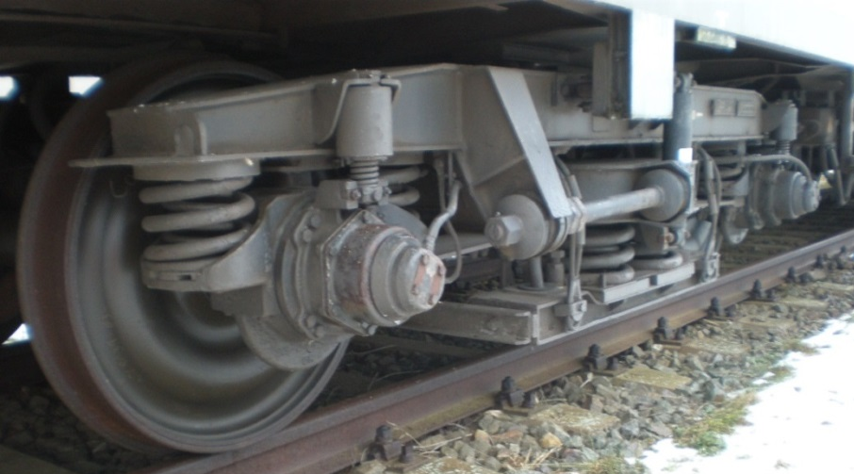
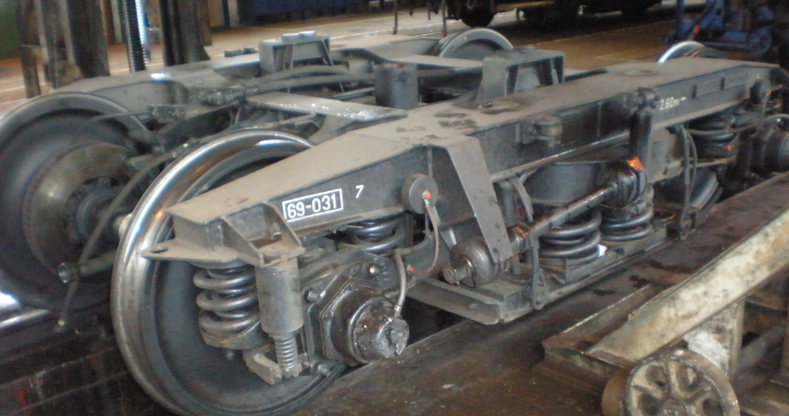
Forgóvázon kívüli, szerződés szerint biztosítandó további alkatrészek:
Forgóváz – szekrény kapcsolati forgócsap: | Forgóváz kitérés határoló:
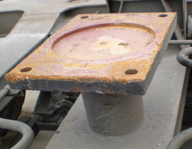 | 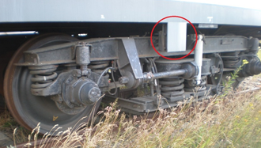

Bemutató ábra:
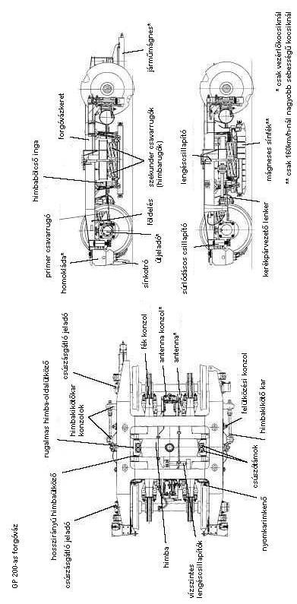
Jelen beszerzésben a (*) és (**) jelzésű alkatrészekre NEM tartunk igényt!

Eredeti példányban szükséges benyújtani!
 Abban az esetben töltendő ki, amennyiben ajánlattevő üzleti titkot tartalmazó iratot helyez el az ajánlatban.
 Abban az esetben töltendő ki, ha ajánlattevő idegen nyelvű dokumentumot csatol az ajánlatba, és annak fordítását nem hiteles fordítással nyújtotta be.

